Tema: TRANZISTOR KAO PREKIDAČ
SEMINARSKI RAD

ELEKTRONIKA

Elektronika je nauka, deo fizike koja se bavi proučavanjem kretanja elektrona u praznom prostoru. Svoje ime dobila je dvadesetih godina XX veka po američkom časopisu Elektroniks (Electronics).

Pojmu elektronikaje moguće dodeliti tri osnovna značenja:
- Elektronika kao nauka je deo fizike koja se bavi proučavanjem kontrole kretanja elektrona i drugih nosioca naelektrisanja kroz: slobodan prostor (elektronske vakumske cevi), poluprovodne materijale (poluprovodničke komponete). Proučavanje procesa u poluprovodnicima često se naziva i Fizika poluprovodnika.
- Elektronika kao tehnička disciplinaje deo elektrotehnike koja se bavi razvojem i proizvodnjom elektronskih komponeneti, uređaja i sistema.
- Elektronika kao pojam se često upotrebljava da označi deo uređaja proizvedenog od elektronskih komponeneti (npr. često kažemo elektronika automobila podrazumevajući pod tim sve delove automobila koji su načinjeni od elektronskih komponenti).

ISTORIJSKI RAZVOJ

Razvoj elektronike počinje tek krajem 19. i početkom 20. veka i vezana je za razvoj vakumskih cevi. Džon Ambrouz Fleming je 1904 razvio kenotron kasnije poznat kao diode koja dozvoljava električnoj struji da teče samo u jednom pravcu. Lee De Forest je 1906 postavio tzv. rešetku, treću elektrodu kojom je kontrolisao jačinu struju koja protiče između anode i katode. On je svoj uređaj nazvao Audion, a kasnije je postao poznat kao trioda. Ovu komponentu je upotrebio da bi napravio pojačavač signala kod radio prijemnika i predajnika što se može smatrati za prvi elektronski uređaj.

Iako su još početkom 20. veka poluprovodni materijali iskorišćeni za detektor signala u radio prenosu pošto je taj uređaj imao lošije karakteristike od
vakumskih cevi poluprovodnici su zaboravljeni sve do 1947. kada je u Belovim laboratorijama napravljen prvi transistor načinjen od kristala Germanijuma (Ge) i od tog trenutka poluprovodničke komponente postepeno preuzimaju primat od vakumskih cevi zato što su poluprovodničke komponente mnogo pouzdanije, energetski efikasnije, brže i manjih dimenzija od elektrnskih cevi. Sledeći važan događaj u razvoju elektronike je razvoj integrisanih kola.

Prvo integrisano kolo patentirao je Jack Kilbv 1959 godine. Ono se praktično sastojalo od dva tranzistora na jednom kristalu germanijuma. Složenost integrisanih kola je u narednim godinama munjevito rasla da bi od dva integrisna tranzistora 1959. godine danas 50 godina posle, dostigli integrisana kola sa više od milion tranzistora. Ovaj trend se i dalje nastavlja. Elektronika u današnjem svetu je ušla u sva polja ljudske delatnosti od zabave, preko proizvodnje do medicine.

U najnovije vreme vrše se velika istraživanja u cilju upotrebe sintetičkih materijala sa specijalnim svojstvima za izradu elektronskih komponenti, kao što su neki polimeri (plastika) koji imaju poluprovodna svojstva, a takođe se vrše istraživanja u cilju povezivanja elektronike sa takozvanim biočipovima.

ELEKTRONSKE KOMPONENTE

Elektronska komponenta je nedeljivi gradivni blok elektronskog kola koji se nalazi u svom kućištu iz koga izlaze najmanje dva pristupna kraja za povezivanje sa ostalim elektronskim komponentama. Povezivanjem najmanje dve elektronske komponente nastaje elektronsko kolo.

Sve elektronske komponente mogu se podeliti na aktivne i pasivne.

Aktivne komponente su one koje mogu kontrolisati smer i jačinu električne struje. To su diode, tranzistori, tiristori, itd. Danas su skoro sve aktivne komponente poluprovodničke tako da kad se danas govori o elektronici, često se misli samo na poluprovodničku elektroniku.

Sledi kraći pregled poluprovodničkih komponenti sa namerom da se on proširi.

1. Dvoprilazne poluprovodničke komponente:

o eioda (ispravljačka dioda, impulsna dioda)
o Šotkijeva Dioda,
o LED - svetleća dioda,
o PIN Dioda,
o tunel dioda,
o Zener dioda,
o kapacitivna dioda
o dijak,

2. Troprilazne poluprovodničke komponente:

o tranzistor
o bipolarni tranzistor,
o JFET - Tranzistor sa efektom polja sa površinskim spojem,
o MOSFET - Metal oksid poluprovodnik tranzistor sa efektom polja,
o IGBT - Bipolarni tranzistor sa izolovanim „gejtom".
o trijak
o tiristor

3. Višeprilazne komponente

o operacioni pojačavač

4. Digitalna integrisana kola gde postoje, standardni gejtovi (kapije),
koderi, multipleksori, brojači itd.

o mikroprocesori o memorije

Pasivne komponente su:

o osigurači
o otpornici,
o varistori,
o termistori: NTC otpornik, PTC otpornik
o kalemovi,
o kondenzatori itd.
TRANZISTOR

Tranzistor je poluprovodnički element koji se koristi za pojačanje (najznačajnija primena), prekidanje struje, stabilizaciju napona, modulaciju signala i mnoge druge operacije.

Naziv tranzistora je izvedenica od dve reči (trans-promenljivi, resistor-otpor). U početku je nazivan i kristalna trioda, po ekivalentnoj elektronskoj cevi po imenu trioda.
Razvoj

Prvi tranzistor su napravili Vilijam Šokli, Džon Bardin i Valter Bretejn 22. decembra 1947. godine u Belovim laboratorijama. Šokli, Bardin i Bretejn su dobili Nobelovu nagradu za svoj izum "za njihova istraživanja poluprovodnika i otkriće tranzistorskog efekta".

Pre pronalaska bipolarnog tranzistora koristile su se elektronske cevi koje su imale bitne nedostatke (cena, potrošnja energije, dimenzije...) ali i prednosti (cevi se i danas ponekad koriste za posebne namene zbog manje osetljivosti na nuklearno zračenje, velike snage, i kao elementi u audiofilskim analognim pojačalima...). Najbliži ekvivalent tranzistoru je bila elektronska cev - trioda.
Konstrukcija

Napravljen je od germanijuma (Ge), silicijuma (Si), ili nekog drugog poluprovodničkog materijala. Poluprovodnički materijali se obično ponašaju kao izolatori, ali ako se dopiraju primesama potpuno menjaju osobine. Ako se dopiraju (zagade) nekim od hemijskih elemenata koji pripadaju donorima pojavljuje se višak pozitivnih P naelektrisanja, a ako se dopiraju akceptorima pojavljuje se višak negativnih N nosilaca naelektrisanja. Takav materijal počinje da se ponaša kao provodnik. Kada se u istom materijalu napravi da postoje i N i P zone, pojavljuje se novi efekat, poluprovodljivost. Tranzistor se sastoji iz tri sloja P i N poluprovodnika sa kojih sa izvode kontakti: emitora (E), baze (B) i kolektora (C). Razlikujemo dva tipa bipolarnih tranzistora PNP i NPN označenih po redosledu slojeva. Tranzistori se prave kao diskretne (zasebne) komponente ili u okviru integrisanih kola (čipova). Za integraciju je ključna pojava MOSFET (tranzistor sa efektom polja) tranzistora koji su zbog svojih malih dimenzija i specifične tehnologije izrade gotovo potisnuli bipolarne tranzistore. Danas se svaki vlasnik računara može pohvaliti da ima milione MOSFET tranzistora u procesoru.

Rad
Osnovna funkcija tranzistora je da kontroliše protok struje. Tranzistor funkcioniše tako što sa malom strujom u kolu emiter-baza možemo upravljati znatno jačom strujom u kolu emiter-kolektor. Ova pojava naziva se tranzistorski efekat. Najbolja analogija koja objašnjava tranzistor je slavina za vodu. Ventil na vodenoj slavini kontroliše protok vode. Kod tranzistora se taj ventil naziva baza (base) ili kapija (gate) kod FET-ova (Field Effect Transistor).

Pojačanje tranzistora izražava se kao faktor strujnog pojačanja u spojevima sa zajedničkim emiterom:
ć = hlh Gde su:
3 faktor pojačanja tranzistora /_{c} Struja kolektora /_{b} Struja baze
Za pravilan rad tranzistora potrebno je polarizovati tranzistor (dovesti mu napajanje) kao i s obzirom na njegovu preosetljivost na promenu temperature, stabilizaciju radne tačke u odnosu na kolektor i emiter.
Značaj
Tranzistor se smatra za jedan od najvećih izuma u istoriji čovečanstva. Tu se takođe nalaze i štampa, kompas, časovnik, optičko sočivo, parna mašina, motor sa unutrašnjim sagorevanjem, telegraf, telefon i mikroprocesor. On je sastavni deo skoro svih današnjih električnih uređaja gde igra ključnu ulogu aktivne komponente. Danas se tranzistori proizvode u ogromnim količinama u visoko automatizovanim procesima po niskim cenama. Niska cena tranzistora i univerzalna primenljivost ga čini skoro idealnim gradivnim elementom svakog elektronskog kola.
B

ipolarni
ET

P-
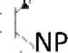
kanalni

N

^{G} -kanalni
^PN

Slika 1.

Stanje zakočenosti tranzistora. Kao što je pomenuto ranije, tranzistor je u stanju zakočenosti kada spoj baza-emiter ne propusno polariziran. Sve struje su jednake nuli, a napon Vce je jednak naponu Vcc.
Vce=Vcc
Stanje vođenja tranzistora. Kao što smo već naučili, kadaje spoj baza-emitter direktno polarisan i kada postoji dovoljno velika stuja baze da proizvede maksimalnu stuju kolektora , tranzistor je u stanju zasićenja.
TRANZISTOR KAO PREKIDAČ

Slika 1 prikazuje osnovni rad tranzistora kao prekidačkog uređaja.U prvom delu (a) prikazanje tranzistor u stanju ne vođenja zato što spoj baza-emiter nije direktno polarisan.U tom slučaju , gledajući idealno, nema spoja između kolektora i emitera ,što je ekvivalentno otvorenom prekidaču.
U delu (b) tranzistorje u vodljivom stanju zato što su spojevi baza-emiter i baza-kolektor direktno polarisani i struja bazeje dovoljno velika da izazove da struju kolektora dostigne svoju vrednost vodjenja. U ovom sluchaju je, idealno. Kratka veza između kolektora i emitera, što je ekvivalentno zatvorenom prekidaču. U stvari, pad napona je nekoliko desetih volta kojije predstavljen naponom vođenja Vce.
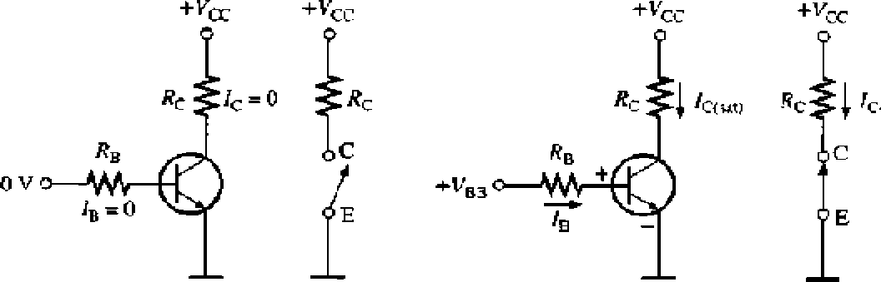
Pošto je Vce veoma mali u odnosu na Vcc može se zanemariti
Minimalna struja baza kojaje potrebna da tranzistor dodje u stanje zasichenjaje:
B (min)
Ib mora imati značajno veću vrednost od iB(min) da bi tranzistor ostao u stanju zasičenja.

Primer:
- Za tranzistorski krug na slici 2. koliko je Vce ako je Vin=0 V
- Kolika je minimalna vrednost struje Ib da bi tranzistor proveo akoje b 200? Zanemarujući Vce.
- izračunati maksimalnu vrednost otpora Rbakoje Vin= 5 V. Slika.2
RC
i kn
RB
— VCC -r- 10 V
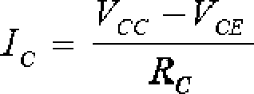
Ovo je potrebna vrednost struje Ib da bi tranzistor došao u tačku zasićenja. Svako dalje povećanje struje Ib će odvesti tranzistor u dublje zasićenje , ali neće doći do povećanja kolektorske struje Ic.
(c) Kada tranzistor vodi, VbeE 0.7 V Napon na otporu RbJe:
Vrb=Vin- VbeE 5 V- 0.7 V = 4.3 V Računanje maksimalne vrednosti otpora Rb da bi protekla minimalna struja baze Ib od 50A po Omovom zakonuje:
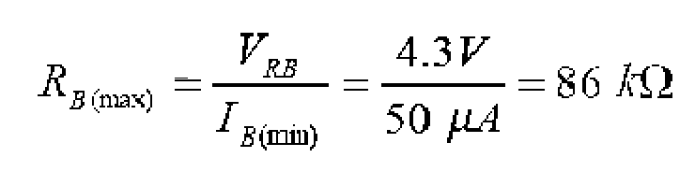
Rešenje:

(a) Ako je Vin= 0 V , tranzistorje u stanju nevođenja (ponašaje
kao otvoren
prekidach) i tadaje :
Vce=Vcc= 10 V

(b) Poštoje Vce zanemareno ( značijednako 0 V)
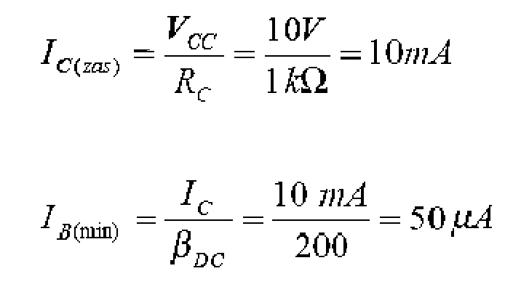
Literatura:
Ing.ALFRED ZIDAN, Ing. BOŽO MILOBAR
SPOJEVI S TRANZISTORIMA
Internet:
www.wikipedia.org www.elektronika.ba

http://www.besplatniseminarskiradovi.com

